Ситуационный подход в совершенствовании здоровьесберегающей среды сельской школы
Ситуационный подход базируется на идее, что деятельность организации может рассматриваться, как совокупность локальных, непродолжительных ситуаций, т.е. событий, которые происходят под воздействием внешних и внутренних ситуационных переменных – изменяющихся факторов внешней и внутренней среды организации. В системе образования изменения происходят постоянно, иногда стремительно. Их движение идет потоками как из внешней среды (государственные, региональные, муниципальные инициативы), так и из внутренней среды школы (смена кадров, смена контингента обучающихся, смена потребностей). Быстро меняющиеся особенности обусловливают необходимость обращения к еще одному методологическому подходу в реализации идей управления - ситуационному. Ситуационный подход в управлении школой позволяет соединить постоянно изменяющиеся факторы внешней среды и внутренней среды. Технологический подход выглядит следующим образом:
Внешние факторы
ВХОД
ПРОЦЕСС
ВЫХОД
ЧТО ИМЕЕМ?
КАК МЫ ЭТО ДЕЛАЕМ?
ЧТО ХОТИМ ПОЛУЧИТЬ?
Внутренние факторы
ПОРТРЕТ ВЫПУСКНИКА
НОВЫЕ И ЭФФЕКТИВНЫЕ ФОРМЫ, ИХ ПЕРЕХОД В ТРАДИЦИИ
МОНИТОРИНГ

Ситуационный подход основан на постоянном мониторинге и позволяет в зависимости от ситуации принимать различные управленческие решения для достижения поставленных целей. Ситуационный подход в совершенствовании здоровьесберегающей среды сельской школы мы рассматриваем как введение нового в организацию управляемого процесса (совершенствование здоровьесберегающей среды) для оптимизации образовательной системы школы и достижения позитивного развития.
Принципиальной основой здоровьесберегающей среды МАОУ «Покровская средняя общеобразовательная школа» являются: здоровая организация, здоровое воспитание, здоровое обучение, здоровое развитие. Совершенствование здоровьесберегающей среды является обязательным направлением Программы развития школы, оно создает условия для формирования осознанного здоровьесберегающго поведения всех участников образовательного процесса.
ВХОД
Что имеем?
Из Программы развития 2015-2020…
Социально-педагогическая миссия школы
Школа, понимая и принимая самоценность и уникальность каждого ребенка, направляет свою деятельность на создание эффекто-сфер для личностного роста всех детей с учетом различий их склонностей и способностей, сочетая подготовку к будущей взрослой жизни и полноценной сегодняшней жизнедеятельности.
Целью деятельности «Покровская средняя общеобразовательная школа» является создание эффекто-сферы для становления социально активной личности, имеющей высоконравственную гражданскую позицию, готовой вести достойную жизнь в современном социуме. Одной из задач является оптимизация пространственно-предметной среды школы и совершенствование здоровьесберегающей и безопасной среды школы.
Исходя из интересов Программы развития используется смешанная модель мониторинга здоровьесберегающей среды: многолетний мониторинг, реализуется в 1, 5,9 и 11-х классах и позволяет отследить изменения различных параметров и факторов, влияющих на субъектов образовательного процесса и сам образовательный процесс и локальный мониторинг (в течении одного учебного года) проводится во 2-м или 3-м классах начальной школы, 6-м или 7-м классах и в 10-м классе. Данная модель позволяет уменьшить влияние различных факторов: адаптацию к новым условиям обучения (1, 5 и 9-е классы) и предэкзаменационный стресс (11-й класс).
Данные углубленных медицинских осмотров 2015 – 2018 уч. год
Распределение на группы здоровья: перед школой
(подготовительная группа ДОУ)

Распределение на группы здоровья: при переходе к предметному обучению
(4 классы)

Распределение на группы здоровья: перед окончанием школы (9 классы)

«Здоровая организация» в школе начинается, прежде всего, с реализации Программы «Преемственность», целью которой является разработка механизмов адаптации на всех уровнях образования: адаптация детский сад - начальная школа, начальная школа - основная школа, основная школа – средняя школа, в последнее время развивается направление адаптации средняя школа - профессиональное обучение. Особенно эффективными в рамках программы являются такие мероприятия как День открытых дверей для будущих первоклассников, Летняя школа первоклассника, система ранней профориентации, действующая с 2017 года. В учебный план школы ведены обязательные занятия, направленные на воспитание культуры здоровья: «Здоровейка», хореография. Все педагоги на учебных занятиях применяют здоровьесберегающие технологии. Обучающихся 9-11 классов, реализуют своё право на выбор предметов вариативной части учебного плана. В школе работает группа продленного дня, ребята успевают сделать уроки в течение дня, поэтому дома они только отдыхают. Ежегодно организуется летний лагерь с дневным пребыванием.
В школе работает 34 педагога из них, имеют высшее образование 32 чел. (94%), высшее педагогическое – 32 чел. (94%), среднее специальное (педагогическое) – 2 чел. (6%). Имеют квалификационную категорию: 26 человек/ 71%, высшую - 8 человек/ 24 %, первую - 18 человек/ 53 %.
Ежегодно обновляется и совершенствуется материально-техническая база школы:
№  п/п | Наименование | Количественные показатели
 |  | 2016 | 2017 | 2018
1 | Количество приобретенного и используемого спортивного оборудования и инвентаря | - | 12 | 49
2 | Количество помещений школы, имеющих «Зеленые зоны» | 4 | 5 | 5
3 | Количество специализированных кабинетов, соответствующих современным требованиям | 10 | 10 | 14
4 | Количество приобретенного оборудования для информации учебного процесса | 7 | 12 | 114
5 | Количество приобретенного и используемого оборудования для реализации программы ОБЖ и КБЖ | - | 3 | -
6 | Количество приобретенного оборудования для школьного пищеблока | 4 | 6 | 37
7 | Количество приобретенного музыкального оборудования для актового зала | - | - | 11
8 | Медосмотры обучающихся | 157 | 154 | 198
9 | Горячее питание | 330 - 93% | 336 -93.3% | 352 – 94%

Благодаря развитию системы инклюзивного образования, в школе функционирует команда специалистов психолого-педагогического сопровождения в составе которой: педагог-психолог, учитель-логопед, учитель-дефектолог, педагог дополнительного образования с квалификацией «педагог-психолог», «лечебная педагогика», социальный педагог, медработник. Команда специалистов сопровождения работает не только в области сопровождения ребенка с ОВЗ, а придерживается установки, что в сопровождении нуждаются все участники образовательного процесса: учащиеся с ОВЗ, учащиеся без особенностей, педагоги, родители.
Деятельность МАОУ» Покровская СОШ» по сохранению здоровья участников образовательной деятельности и формированию культуры здорового образа жизни включает в себя:
- плановые медицинские осмотры учащихся;
- профилактические и плановые медицинские осмотры сотрудников школы;
- гигиеническое обучение сотрудников школы;
- контроль за качеством питания;
- ежедневное наблюдение за здоровьем учащихся;
- мероприятия по защите учащихся от информации, причиняющей вред их здоровью и развитию;
- классные часы и спортивные мероприятия, способствующие сохранению и укреплению здоровья учащихся, а также привитию навыков здорового образа жизни;
- реализацию разделов образовательных программ в части формирования здорового образа жизни;
- обеспечение условий для обучения и работы в учебных кабинетах в соответствии с санитарными нормами и требованиями СанПиН.

Традиционным стало проведение контроля школьной столовой за день. Полученные данные анализируются социальным педагогом.
В ходе проводимого анкетирования обучающихся, выяснилось, что имеют место случаи «невкусных блюд» в столовой. Сложившаяся ситуация потребовала решения следующих управленческих задач:
1. Организация просветительской работы с родителями обучающихся с целью формирования у родителей представления о значимости правильного питания детей как составной части культуры здоровья, для этого необходимо:
- развивать представления родителей о правильном питании, его значимости для здоровья детей;
- формирование представления о том, что здоровье человека во многом зависит от его образа жизни и поведения;
- воспитание ответственного отношения родителей к здоровью детей;
- анкетирование по данным о характере домашнего питания школьников;
- знакомство с рекомендациями по правильному питанию детей;
- изготовление буклетов для родителей о здоровом питании.
2. Организация при общешкольном родительском комитете постоянно действующей группы по решению вопросов питания детей.
Школой была организована работа по реализации школьного проекта «Здоровая школа – рациональное питание» с вовлечением обучающихся, педагогов, родителей, общественности.
Членами общешкольного родительского комитета регулярно проводятся проверки школьной столовой по разработанным показателям.
1  Разнообразие меню по дням недели | 2  Наличие в меню фруктов, соков | 3  Наличие в меню блюд из овощей | 4  Ежедневное меню | 5  Состояние обеденного зала |  |  | 6  Внешний вид сотрудников | 7  Наличие стенда по питанию
 |  |  |  | 1 | 2 | 3
Удовлетворенность детей качеством питания, показала положительную динамику (в %):
положительная оценка – 74% (2017 г); 79%(2018 г)
удовлетворительная оценка – 23% (2017 г); 18% (2018 г)
отрицательная оценка –3% (2017 г); 3% (2018 г)
ВЫХОД
Что хотим получить?
На основе анализа деятельности школы и особенностей социального заказа были выделены некоторые особенности личности нашего будущего выпускника – это социально активная личность, имеющая высоконравственную гражданскую позицию, готовая вести достойную жизнь в современном социуме. При этом перечисленные характеристики являются не столь важными с точки зрения ориентации выпускника сельской школы на приобретение престижного образования, сколько для готовности выпускника к самостоятельной активной жизни после окончания школы, которую обуславливает степень его личностной зрелости (здоровья). Созданная модель предполагает успешную реализацию наших выпускников во всех сферах жизни человека, когда можно говорить о физической, эмоциональной, интеллектуальной, социальной и нравственной зрелости (здоровье). Основными составляющими зрелой (здоровой) личности мы считаем:
ИНТЕЛЕКТУАЛЬНО ЗРЕЛАЯ (ЗДОРОВАЯ) ЛИЧНОСТЬ: имеет прочные знания по школьным предметам; умеет прогнозировать последствия действий и видеть пути решения проблемы.
Новые и эффективные направления работы школы по направлению «интеллектуально зрелая (здоровая) личность»:
ПРОЦЕСС
Как мы это делаем?

Общешкольный проект «Предметные недели» - цель - поиск путей и способов создание эффективных условий для развития индивидуальных интеллектуальных, творческих, социальных способностей детей в МАОУ «Покровская средняя общеобразовательная школа»;
Общешкольный проект «Олимпиадный марафон» - цель – привлечение детей с 1 по 11 класс к дистанционным олимпиадам. Для этого работают координаторы проекта: старшеклассники и педагоги.
Участие в олимпиадах и конкурсах различных уровней

Научно-практическая конференция школьников в рамках фестиваля «Юные интеллектуалы Среднего Урала» - цель – выявление и поддержка одаренных и способных детей, стимулирование их к творчеству и экспериментальной работе. Наши ребята принимают активное участие на школьном и муниципальном этапах, выходят на областной уровень.
ФИЗИЧЕСКИ ЗРЕЛАЯ (ЗДОРОВАЯ) ЛИЧНОСТЬ: укрепляет и сохраняет свое здоровье, представляющее ценность для себя и для общества в целом. Новые и эффективные направления работы школы по направлению «физически зрелая (здоровая) личность»:
ПРОЦЕСС
Как мы это делаем?

№  п/п | Наименование  мероприятия | 2017 |  |  | 2018 |  |  | 2019
 |  | Уч-ся | Уч-ля | Родит. | Уч-ся | Уч-ля | Родит. | Уч-ся | Уч-ля | Родит.
1. | Спортивные мероприятия в рамках акции «За здоровье и безопасность наших детей» | 211 | 10 | 20 | 189 | 12 | 15 | 243 | 17 | 23
2. | Районный турслет «Экологическая тропа»,  «Осенний марафон» | 10 | 3 | 2 | 10 | 3 | 2 | 10 | 3 | 2
3. | Кросс нации | 357 | 29 | 30 | 361 | 34 | 31 | 363 | 35 | 34
4. | Спортивные мероприятия в день трезвости «Молодёжь за здоровый образ жизни!» | 153 | 14 | 7 | 163 | 14 | 6 | 171 | 17 | 9
5. | Осенний фестиваль ГТО среди обучающихся ОО | 90 | 3 | 0 | 101 | 3 | 1 | 110 | 3 | 1
6. | Социально-педагогического проекта «Будь здоров!» | 17 | 2 | 7 | 25 | 2 | 7 | 13 | 2 | 9
7. | День здоровья | 359 | 29 | 30 | 363 | 34 | 31 | 365 | 35 | 34
8. | Веселые старты «Толерантные болельщики» | 137 |  |  | 142 |  |  | 156
9. | Лыжня России | 359 | 29 | 30 | 363 | 34 | 31 | 365 | 35 | 34
10. | Районный конкурс «Мама, папа, я – спортивная семья» | 1 | 1 | 2 | 1 | 1 | 2 | 1 | 1 | 2
11. | Спортивный праздник «А ну-ка, мальчики!». | 68 | 5 | 0 | 67 | 5 | 0 | 69 | 6 | 2
12. | Весенний кросс | 359 | 29 | 30 | 363 | 34 | 31
13. | Веселые старты «Пришла весна - и ей все рады, Весною хочется играть» | 137 | 11 | 5 | 142 | 12 | 7
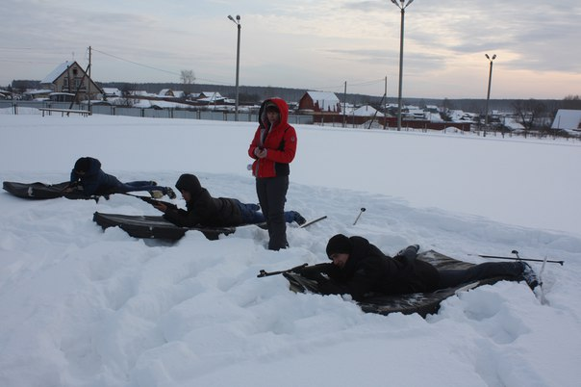
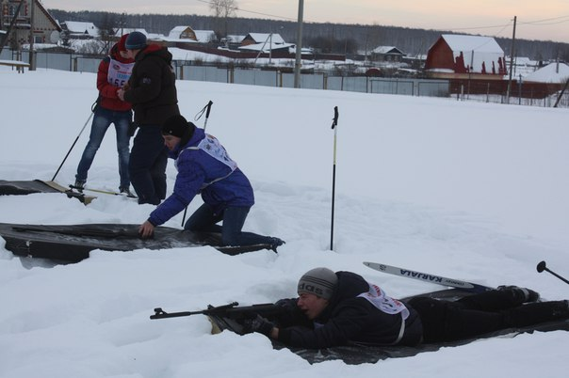
Соревнования по «мини-биатлону» среди 9-11 классов

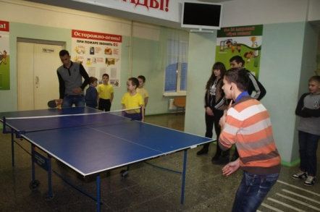
Настольный теннис, среди 7-11 классов
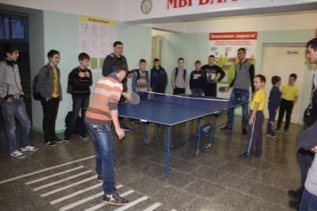

«Шашечный турнир»
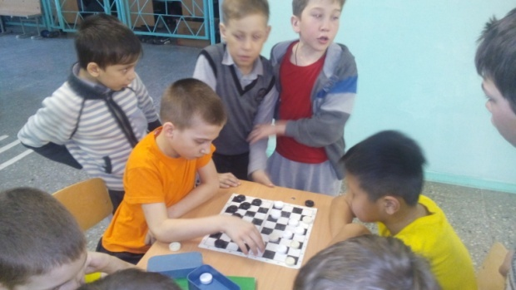
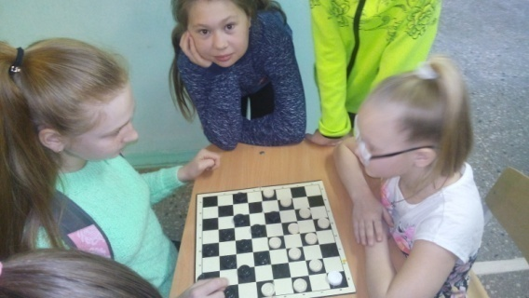
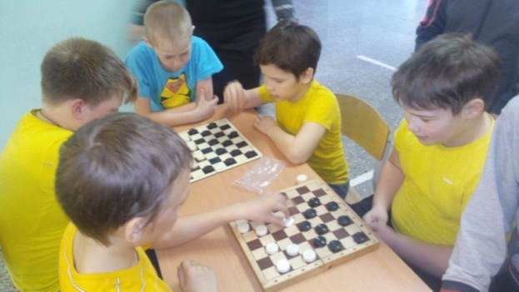

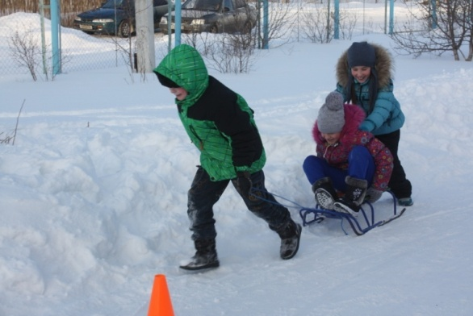
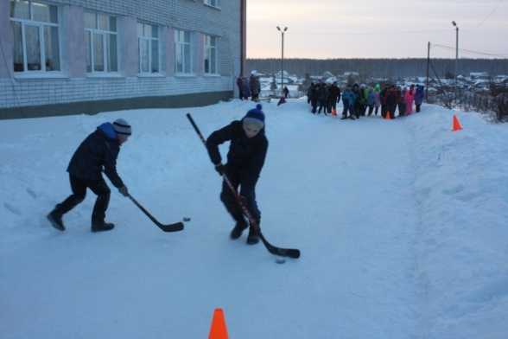
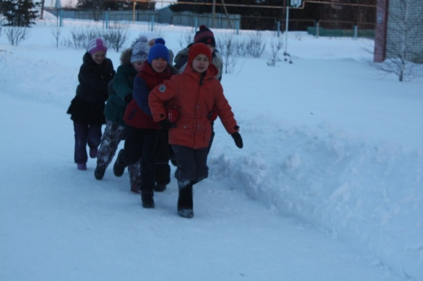
«Зимние забавы», среди 2-4 классов

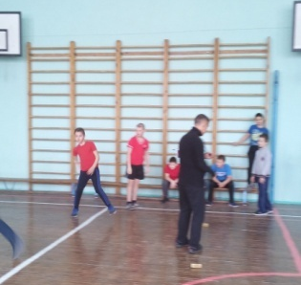
Вовлечение учащихся в занятия физической культурой и подготовка учащихся к сдаче норм ГТО проходит через организацию и проведение различных мероприятий спортивной направленности:
- работа секций по различным видам спорта под руководством преподавателя физической культуры;
- проведение тренировок;
- организация непрерывного тренировочного процесса и подготовки обучающихся к предстоящим состязаниям;
- оформление выставок для учащихся, их родителей, педагогов на тему здорового и спортивного питания, восстановления организма после нагрузок;
- проведение соревнований по комплексу ГТО.
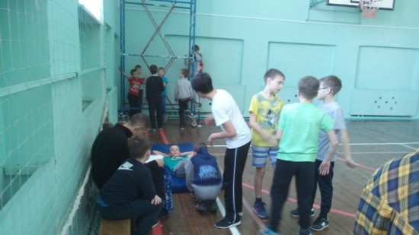
Школа, конечно, помогает ребенку готовиться к сдаче норм ГТО. Но занятия в школе — это только 25% необходимой двигательной деятельности, а остальные проценты ребенок должен добирать сам, занимаясь в секциях, кружках и самостоятельно. Учитель в школе расскажет, подскажет, как готовиться правильно. Хочется верить, что родители учащихся, глядя на успехи своих детей, проявят заинтересованность к занятиям спортом, здоровому образу жизни.
Если нам удастся убедить учащихся и их родителей в том, что заниматься спортом модно и престижно, что человек, занимающийся спортом – это человек, достойный уважения, им самим захочется подражать спортсменам. Дети будут здоровыми. А здоровый ребёнок – успешный ребёнок!
(Из статьи учителя физкультуры Скляр А.В.)
ЭМОЦИОНАЛЬНО ЗРЕЛАЯ (ЗДОРОВАЯ) ЛИЧНОСТЬ: терпима к себе и другим, сохраняет душевное равновесие и умеет работать над реализацией своих жизненных планов.
Новые и эффективные направления работы школы по направлению «эмоционально зрелая (здоровая) личность»:
ПРОЦЕСС
Как мы это делаем?

Общешкольный проект Дней интегрированной темы (метатемы)
Каждый учитель разрабатывает урок в связи с объявленной интегрированной темой. В течение дня создается активная внеурочная среда (перемены, итоговое мероприятие) при поддержке ГИДов (групп инновационной деятельности включающих педагогов и учащихся школы).
История одного дня…
День интегрированной темы «Единство. Толерантность». День начался с общей линейки, на которой организаторы рассказали о том, что такое толерантность, довели информацию о предстоящих мероприятиях.
Обучающиеся с 5 по 10 класс посетили «Уроки Добра». На переменах для учащихся начальной школы были организованы «Дружные старты», а учащиеся с 5 по 9 класс участвовали в игре «Страна толерантности». Участники игры путешествовали по пунктам – «Песенный», «Стихотворный», «Танцевальный», «Сказочный», «Изобразительный».
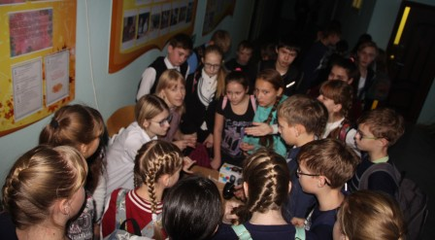
День толерантности в школе закончился общешкольной линейкой «Ты и я - мы оба разные, ты и я - мы оба классные», на которой были подведены итоги всех мероприятий.
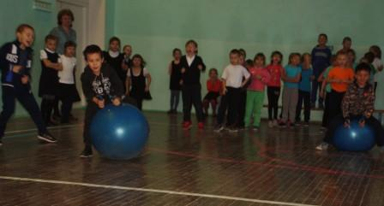
Как нам стать толерантными?
Оставаться самим собой, видеть свои ошибки.
Принимать людей таковыми, каковы они есть.
Уважать чувства и интересы других людей.
Быть добрым, милосердным, отзывчивым; помогать в беде; проявлять сострадание.
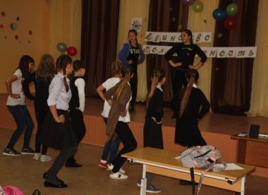
Помимо яркости и массовости всех мероприятий, следует отметить огромный воспитательный посыл, который надолго останется в памяти как обучающихся, так и педагогов.

Общешкольная система «Профориентир» состоит из трех этапов:
- первый этап - пассивно-поисковый (этап первичного профессионального выбора) - для учащихся 1 - 7 классов - цель - развить интересы и способности школьников, создать поля самоактуализации учащихся младших классов и подростков в различных сферах деятельности, сформировать потребности ребят в профессиональном самоопределении.
- второй этап - активно-поисковый - для учащихся 8-9 классов - цель - помочь подросткам сформулировать конкретные личностные задачи профессионального и личностного самоопределения и обеспечить психолого-педагогическое сопровождение выбора выпускников основной общей школы (9-го класса).
- третий этап – профессиональное определение учащихся 10-11 классов - цель – подготовить выпускников школы к адекватному выбору профессии, карьеры, жизненного пути с учетом способностей, состояния здоровья и потребностей на рынке труда.
НРАВСТВЕННО ЗРЕЛАЯ (ЗДОРОВАЯ) ЛИЧНОСТЬ: поступает согласно своим принципам, уважая принципы других людей; осознает свою уникальность и уникальность других.
ПРОЦЕСС
Как мы это делаем?
Новые и эффективные направления работы школы по направлению «нравственно зрелая (здоровая) личность»:
Основными средствами нравственного воспитания являются: окружающая обстановка, художественные средства, общение и собственная деятельность.
Традиционными стали поэтические уроки «Родина любимая моя», Конкурсы чтецов (по возрастным группам) «Мое любимое литературное произведение русского поэта (писателя)» или «Я знаю стихи о России и люблю их», Литературные гостиные к юбилейным датам писателей, поэтов, Уроки поэзии.
Уроки Мужества на материалах школьного историко- краеведческого музея по страницам памятных дат России, области, района, села; Фестивали патриотической песни; Беседы о великих соотечественниках: ученых, первооткрывателях, художниках, писателях, музыкантах, военных. Занятия планируются вместе с детьми и способствуют появлению у детей нужных эмоций – удивления и восхищения перед изобретением, её достижением или шедевром искусства. История России всегда была богата личностями и явлениями, которые могут стать для детей причиной гордости за свой народ и свою малую, и большую Родину. Особое внимание уделяется жизни своих односельчан, делами которых можно гордиться.
СОЦИАЛЬНО ЗРЕЛАЯ (ЗДОРОВАЯ) ЛИЧНОСТЬ: имеет высокий уровень коммуникативной культуры; осознает свои и чужие чувства и потребности; способна к конструктивному взаимодействию в конфликте, отрицает насилие.
Новые и эффективные направления работы школы по направлению «социально зрелая (здоровая) личность»:
ПРОЦЕСС
Как мы это делаем?

Общешкольный проект «Я – гражданин СЕЛА!»
Организация круглых столов «Проблемы местного самоуправления»
В рамках круглого стола учащимися активно обсуждаются текущие проблемы Каменского района и своих населенных пунктов, в которых они проживают. В ходе проведения круглых столов учащиеся приобретают опыт активного участия в коллективном обсуждении проблемных вопросов, навыки толерантности и уважения к выступающему оппоненту.
Волонтерская деятельность
В школе созданы отряды, занимающиеся волонтерской деятельностью: юнармейский отряд «Исетская застава» и волонтерский отряд школы. Целеустремленные, активные, ответственные ребята неравнодушные и желающие помочь тому, кто нуждается в их помощи. Школьники занимаются волонтерской деятельность с 2010 года.
Юнармейский отряд «Исетская застава» являются волонтерами в организации и проведении осеннего Всероссийского субботника «Зеленая Россия», занимаются благоустройством и уборкой обелиска с.Покровского от мусора, листвы, зимой очищают обелиск от снега( акция «Памяти павших…») Ребята занимаются шефской помощью ветеранам нашего села, в том числе помогают ветеранам труда и труженику тыла Авакумовой Зинаиде Дмитриевне( является долгожителем села Покровского, ей 96 лет!) ( акция «Поможем ветерану…» Являясь патриотами с четко выраженной гражданской позицией, отряд оказывает помощь в школьных и сельских мероприятиях по памятным датам Великой Отечественной войны, а так же проводят Вахты памяти и организуют «Пост №1».
Волонтерский отряд, являются бессменными помощниками и организаторами проведения общешкольных и сельских мероприятий (линейки, концерты, митинги, социальные акции и др.) Так же волонтеры ежегодно проводят акцию «Чистое село»: очистка территории с. Покровского, покраска деревьев, лавочек и ограждений у обелиска. Волонтеры реализовали проект «Школьная беседка», а именно провели трудоемкую работу по ремонту беседки, построенной еще в 2003 году. Ребята самостоятельно заменили сломанный шифер на крыше, а так же убрали сгнившие деревянные доски на полу и выложили вместо него мраморный пол.
Волонтеры Покровской школы привлекают к участию отряд РДШ «Лидер», обучающихся школы, родителей и педагогов. Ежегодной волонтерской акцией в нашей школе является «Новогодний подарок». Акция проводится вместе с родительским комитетом школы. Перед 31 декабря дети вместе с родителями поздравляют малообеспеченные и многодетные семьи. Участие школьников в волонтерском движении способствует изменению их мировоззрения, развитии свои умений и навыков, удовлетворяют потребность в общении и самоуважении, осознают свою полезность и нужность, развивают в себе важные личностные качества, на деле следуют своим моральным принципам.
Таким образом, в МАОУ «Покровская средняя общеобразовательная школа» совершенствуются условия здоровьесберегающей среды, что способствует сохранению физического, психического и социального самочувствия каждого и школьного сообщества в целом. Ситуационный подход в управлении школой позволяет соединить постоянно изменяющиеся факторы внешней среды и внутренней среды, и при этом сохранить собственное «лицо школы», использовать её уникальные качественные характеристики.

Данные анкетирования детей ……
